Федеральное агентство по образованию
Государственное образовательное учреждение
высшего профессионального образования
"Кузбасский государственный технический университет"

Кафедра информационных и автоматизированных производственных систем

КУРСОВАЯ РАБОТА

По курсу "CAD/CAM-системы в машиностроении"

Вариант № 35

Выполнил: ст.гр.ИТ- 043
Колягин М.А.
Проверил: Кулак И.В.

Кемерово 2011

Содержание
1. Задание на проектирование………………………………............3
1.1Описание изделия…………….................................................4
2. Разработка твердотельной модели………………………............52.1 Построение параметрической модели детали……………...5
Изм.
Лист
№ докум.
Подпись
Дата
Лист
2
КР. ИиАПС-2011.35

Разраб.
Колягин М.А.
Провер.
Кулак И.В.
Реценз.
Н. Контр.
Утверд.

Пояснительная
записка
Лит.
Листов
18
КузГТУ ИТ-043
2.2 Корпус седла…..……………………………………………...6
2.3 Резьба М30……………………………………………………7
3. Создание рабочего чертежа детали…………………….............10
3.1 Создание вида слева……………………………………......10
3.2 Создание разреза…………………………………………....10
3.3 Оформление чертежа…………………………………...….12
Список используемой литературы……….………………………….13
Приложение1……………………………………………………….....14
Приложение2………………………………………………………….15
Приложение3………………………………………………………….16

- Задание на проектирование
Изм.
ЛИСТ
№ Докум.
Подп.
Дата
КР. ИиАПС-2011.35.
3

Лист

Создать геометрическую модель изделия "Клапан обратный" (рис. 1). Разработать комплект конструкторской документации.

Для приобретения полной версии работы перейдите по ссылке.

Рис.1 Клапан обратный
- Описание изделия
В гидравлических системах, где необходимо свободно пропускать жидкость только в одном направлении, применяют обратные клапаны.
Изм.
ЛИСТ
№ Докум.
Подп.
Дата
КР. ИиАПС-2011.35.
4

Лист
Клапан имеет запорный элемент, состоящий из деталей 6, 8, 9. Под действием избыточного давления жидкости, поступающей через отверстия в деталях 4, 5, клапан 6 отходит и пропускает жидкость в полость корпуса 1 и далее в магистраль. При прекращении подачи жидкость обратно из полости 1 пройти не может, так как пружина 9 возвратит клапан 6 в исходное положение (рис. 2)
Спецификация на изделие приведена в приложении 1.

Рис. 2 Детали изделия
Для приобретения полной версии работы перейдите по ссылке.
4
5
7
1
6
8
2
3
9
11
10
- Разработка твердотельной модели
2.1 Построение параметрической модели детали
Изм.
ЛИСТ
№ Докум.
Подп.
Дата
КР. ИиАПС-2011.35.
5
Лист
На рисунке 3 показаны основные конструктивные элементы детали
Для приобретения полной версии работы перейдите по ссылке.
Отверстие
Корпус
Резьба

Рис.3 Основные конструктивные элемента детали «Седло»

В таблице 1 приведен общий порядок построения компонентов модели и соответствующие методы твердотельного моделирования.

Таблица 1 Порядок построения твердотельной модели
№ шага | Наименование  компонента | Операция твердотельного моделирования, булева операция | Параметры компонента
1 | Корпус седла | Вращение | ВысК - высота корпуса  ШрК - ширина корпуса  ШрГ - ширина грани
2 | Резьба внешняя М30 | Резьба | РезьбаМ30 - РезьбаМ30
Рассмотрим предлагаемый сценарий по шагам подробнее.
2.2 Корпус седла
Изм.
ЛИСТ
№ Докум.
Подп.
Дата
КР. ИиАПС-2011.35.
6
Лист
В качестве рабочей плоскости для создания профиля седла выберем «Вид сбоку». Эскиз основания (Рис. 4) и результат вращения приведен на рисунке 5
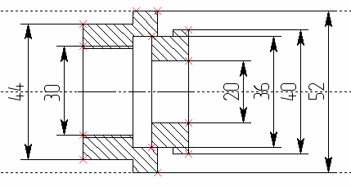
М
Рис.4 Эскиз седла

Для приобретения полной версии работы перейдите по ссылке.

Рис.5 Результат вращения

2.3 Резьба М30
Изм.
ЛИСТ
№ Докум.
Подп.
Дата
КР. ИиАПС-2011.35.
7
Лист
Для создания резьбы выберем операции, резьба. Выбираем грань и создаём резьбу. Результаты показаны на рисунке 6.

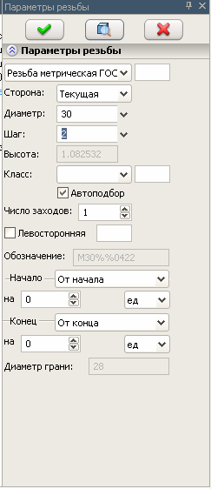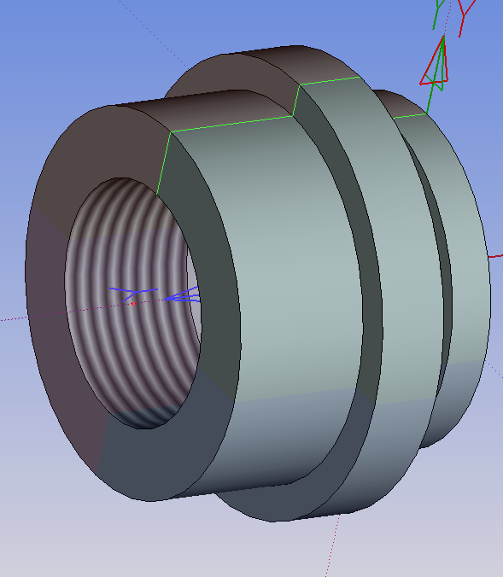
Рис.6 Резьба её вид и параметры

3. Создание рабочего чертежа детали
Изм.
ЛИСТ
№ Докум.
Подп.
Дата
КР. ИиАПС-2011.35.
10
Лист

Чертеж строится на основе 3D-модели детали штуцер корпус. Любые изменения геометрии модели будут отражены на чертеже.
Для создания чертежа откроем 2D-окно:

Окно→Разделить по вертикали→2D окно

3.1 Создание вида слева
Для создания вида слева выполним следующую последовательность команд:

Построения→2D проекция→Создать стандартный вид→Вид слева

Поместим вид сверху в 2D-окне. В параметрах вида настроим отображение невидимых линий. Результат создания вида сверху приведен на рис. 10.

Для приобретения полной версии работы перейдите по ссылке.

Рис.10 Вид слева

3.2 Создание разреза
Сначала необходимо построить вспомогательные линии, используя команды:
Построения→Прямая
Теперь к местам пересечения вспомогательных линий можно привязать точки линии сечения. Для создания линии сечения вызовем команду:
Чертеж→Обозначение вида

Результат построений приведен на рис. 11.
Для приобретения полной версии работы перейдите по ссылке.
Изм.
ЛИСТ
№ Докум.
Подп.
Дата
КР. ИиАПС-2011.35.
11
Лист

Рис.11 Дополнительные построения и линия сечения.

Следующим шагом мы получим разрез на основе созданного 2D сечения. Вызовем команду создания 2D проекции:

Построения→2D проекция→Создать разрез или сечение→Создать 2D проекцию на основе 2D сечения.

Укажем курсором на обозначение вида. К курсору теперь привязано быстрое изображение разреза. Двигая курсором перемещаем проекцию, причем сохраняется проекционная связь. Фиксируем положение вида.Результат операции показан на рисунке 12.

Для приобретения полной версии работы перейдите по ссылке.
Изм.
ЛИСТ
№ Докум.
Подп.
Дата
КР. ИиАПС-2011.35.
12
Лист
Рис.12 Разрез

3.3 Оформление чертежа
Нанесем на чертеж осевые линии, размеры, надписи в соответствии с заданным вариантом.

Чертеж→Размер
Чертеж→Оси

Подберем размер основной надписи:

Оформление→Подбор основной надписи→Стандартная

Создадим и заполним основную надпись:

Оформление→Основная надпись→Создать

Результат оформления чертежа приведен в приложении 2
СПИСОК ИСПОЛЬЗУЕМОЙ ЛИТЕРАТУРЫ
Изм.
ЛИСТ
№ Докум.
Подп.
Дата
КР. ИиАПС-2011.35.
13
Лист
1. T-flex CAD. Двухмерное проектирование и черчение. Руководство пользователя. Москва. ЗАО «Топ системы» 2004
2. T-flex CAD. Трехмерное моделирование. Руководство пользователя. Москва. ЗАО «Топ системы» 2004
Приложение 1
Для приобретения полной версии работы перейдите по ссылке.
Изм.
ЛИСТ
№ Докум.
Подп.
Дата
КР. ИиАПС-2011.35.
14
Лист
Приложение 2
Для приобретения полной версии работы перейдите по ссылке.
Изм.
ЛИСТ
№ Докум.
Подп.
Дата
КР. ИиАПС-2011.35.
15
Лист
Приложение 3
Изм.
ЛИСТ
№ Докум.
Подп.
Дата
КР. ИиАПС-2011.35.
16
Лист
Для приобретения полной версии работы перейдите по ссылке.

